Техническая часть проекта
Теоретическая часть
Главная задача система зажигания- создать искровой разряд в камере сгорания в нужный момент для воспламенения топливо-воздушной смеси.
Основные этапы работы:
- Накопление энергии
Энергия от АКБ поступает на катушку зажигания. Катушка — это трансформатор. Она накапливает энергию в своем магнитном поле в виде тока низкого напряжения.
- Преобразование напряжения
В нужный момент, за некоторое время до достижения верхней мертвой точки, цепь низкого напряжения в катушке разрывается, что индуцирует во вторичной обмотки ток высокого напряжения 15000-40000 В.
Как система зажигания понимает нужный момент? В классическом варианте, есть эксцентрик, который синхронизирован с коленчатым валом, он размыкает контакты в необходимый момент. В современных двигателях, установлен датчик Холла или датчик положения коленвала, эти датчики передают положение КВ в блок управления, а он уже определяет в какой момент разомкнуть цепь.
- Распределение высоковольтного импульса
В двигателях, у которых количество цилиндров больше одного, система зажигания должна определить, в каком цилиндре необходимо зажечь искру.
В классическом варианте, используется распределитель зажигания (трамблер). В момент, когда вал распределителя зажигания проходит возле контакта определенного цилиндра, по нему передается импульс.
В современных системах зажигания, блок управления определяет, в какой цилиндр нужно подать импульс с помощью датчика Холла или ДПКВ.
- Создание искры
Напряжение на электродах свечи становится настолько высоким, что электрический ток "пробивает" воздушный зазор между ними, вследствие чего возникает искра.

Момент зажигания
Искра должна проскочить не тогда, когда поршень находится в верхней мертвой точке (ВМТ), а немного раньше. Это называется опережение зажигания.
Почему это важно?
Процесс сгорания смеси занимает определенное, хоть и очень короткое, время. Если искра проскочит в ВМТ, смесь начнет гореть, когда поршень уже пойдет вниз. Пик давления газов, который должен толкать поршень, "опоздает", и мощность двигателя упадет.
Если же поджечь смесь чуть раньше, к приходу поршня в ВМТ она уже полноценно разгорится, и давление газов будет максимальным именно в начале рабочего хода, эффективно толкая поршень вниз.
Угол опережения не является постоянной величиной. Он меняется в зависимости от:
Оборотов двигателя: Чем выше обороты, тем раньше нужно поджечь смесь (больше угол опережения), так как у поршня остается меньше времени на рабочий ход.
Нагрузки на двигатель: При большой нагрузке (подъем в гору, резкое ускорение) угол немного уменьшают, чтобы избежать детонации ("стука пальцев").

Техническое обоснование
Какие комплектующие я выбрал для реализации данного проекта?
В качестве вычислительного устройства я выбрал микроконтроллер esp8266. Данный контроллер дешевый, имеет wi-fi, а так же достаточно производительный для необходимых вычислений.
Так же, необходим понижающий dc-dc преобразователь для питания микроконтроллера, так как бортовая сеть мотоцикла имеет напряжение 12v и достаточно нестабильна.
В силовой части управления катушками, будут использоваться два mosfet-транзистора IRFZ44N, для того, чтобы защитить esp8266 от высоких токов. А так же, диоды 1N4007 для защиты mosfet-транзисторов от обратной ЭДС.

Датчики
Датчик Холла SS441A, в паре с неодимовым магнитом. Датчик температуры DS18B20.
Принципиальная схема
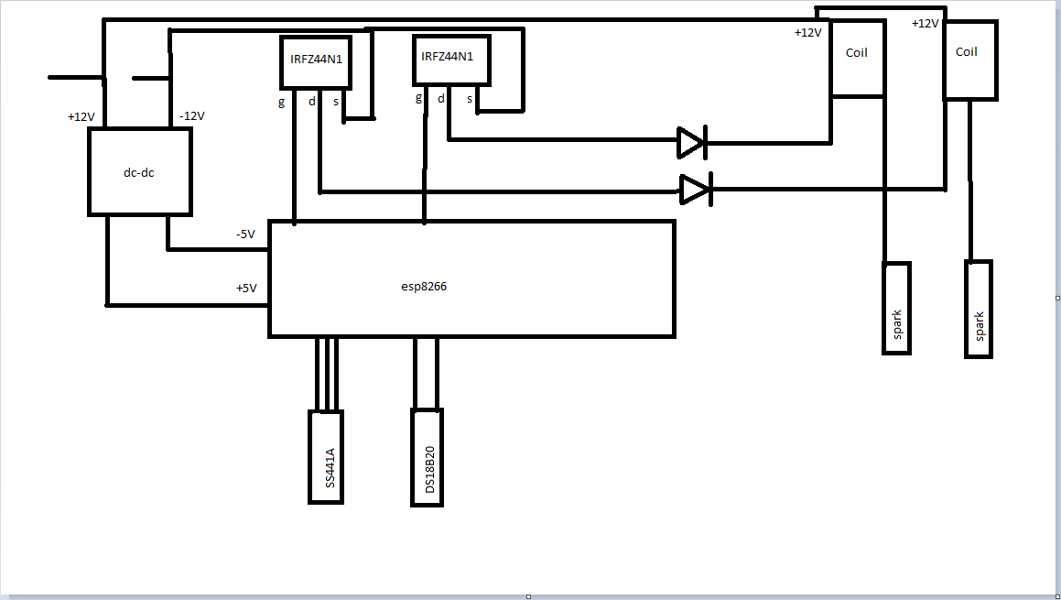
Прошивка будет написана на c++, вэб-интерфейс на html

